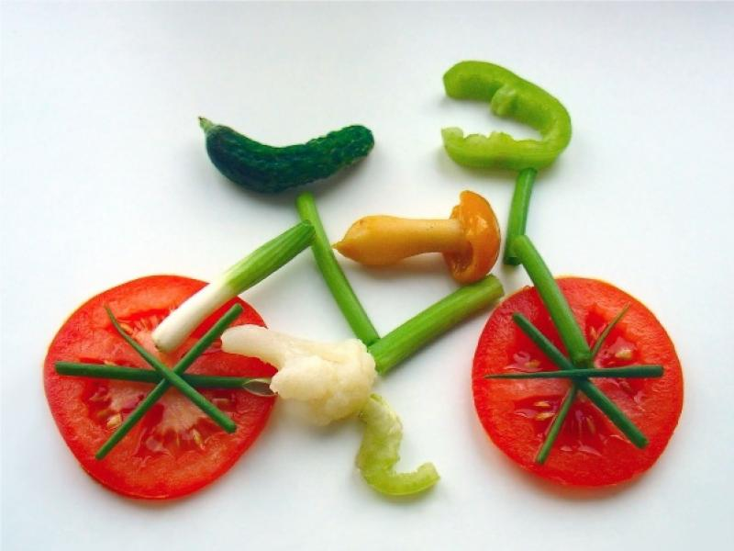

Dbamy o zdrowie

Witajcie w poniedziałek

Temat dnia: Zdrowe odżywianie
Data: 12.04.2021
Aktywność: językowa
Cele:
- poznanie zasad zdrowego żywienia
- rozwijanie samodzielności, myślenia i spostrzegawczości
- kształcenie umiejętności konstruowania poprawnej wypowiedzi

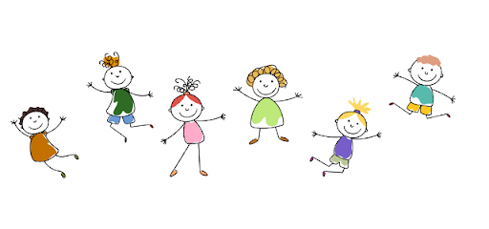

Ruch to zdrowie – spróbujcie poruszać się razem z dzieciakami z Wielkiego Poruszenia
https://www.youtube.com/watch?v=I2WWpt_n9Is
Szybko się ruszamy i o rączkach i nóżkach pamiętamy

Rozmowa kierowana:
Spójrz na plansze poniżej. To piramida. Przedstawia ona zasady prawidłowego żywienia oraz najważniejsze elementy stylu życia, czyli ruch i zdrowa dieta. To gwarantuje prawidłowy rozwój oraz sprawność nie tylko ciała, ale też umysłu. Tak, tak , to co jemy wpływa również na prawidłowe funkcje mózgu.

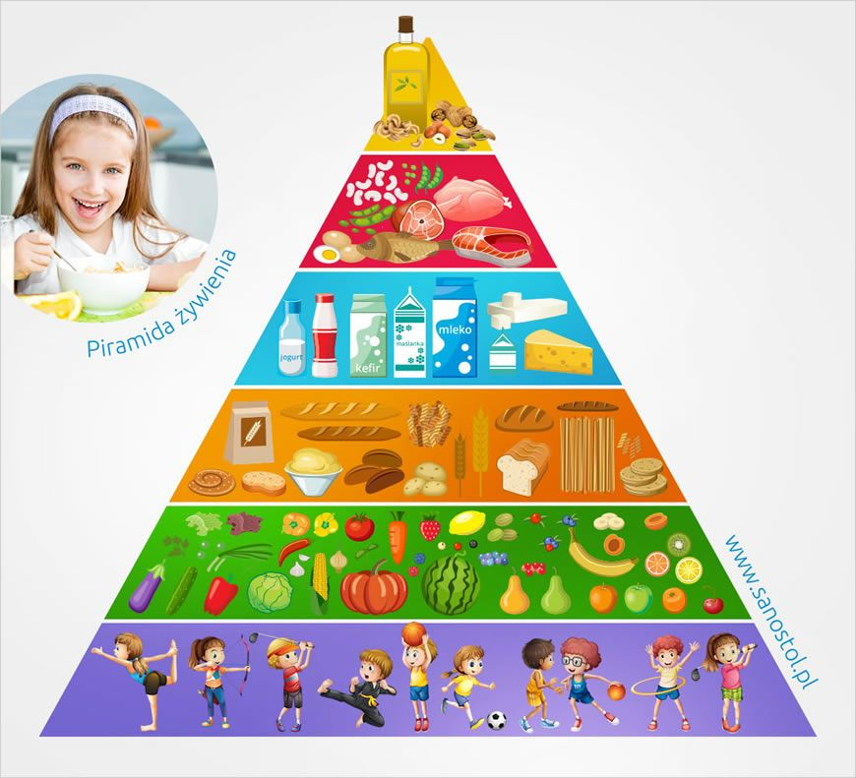

Odpowiedz na pytania:
- Co jest na dole piramidy?
- Czy owoców i warzyw jest mało czy dużo?
- Co jest na samym dole piramidy/
- Co znajduje się tuz nad owocami i warzywami?
- Co jest na czubku piramidy?
- Dlaczego w piramidzie nie ma chipsów?
- Co najbardziej lubicie z piramidy żywienia?

Zróbcie proszę zdj z ulubionym owocem i wyślijcie na fb grupie Słoneczek (nie na maila, tylko na fb)

Teraz troszkę się poruszamy w rytm muzyki.
https://www.youtube.com/watch?v=N0PWknplmFo
Wiem co jem
Otocz zieloną pętlą produkty, które pojawiają się w piramidzie żywienia i są zdrowe dla naszego organizmu. Niezdrowe przekreśl czerwoną kredką.

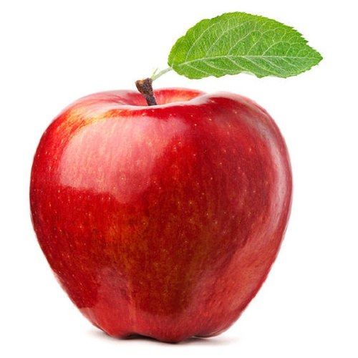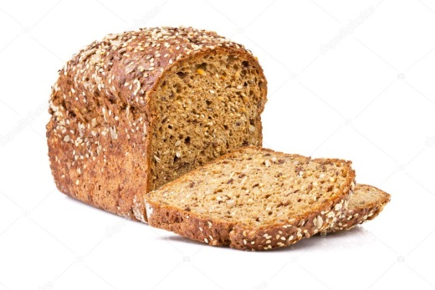

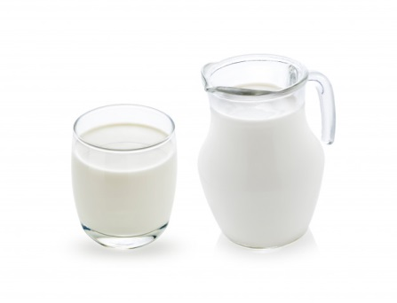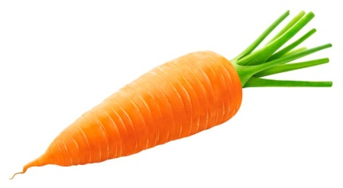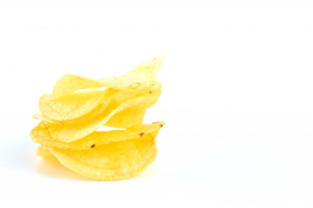

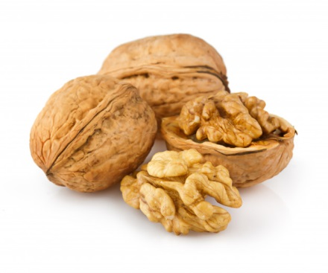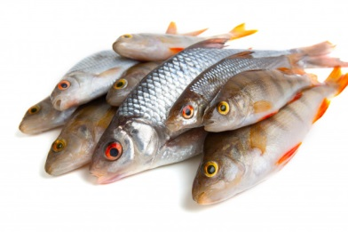
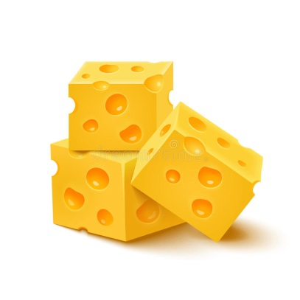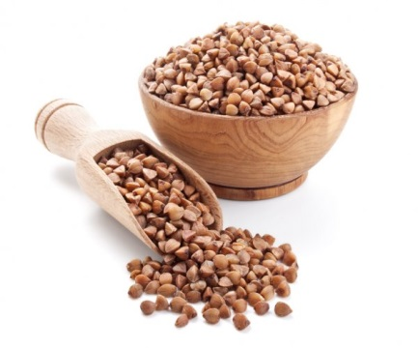
Edyta Dziedzic-Godlewska
Anita Wróbel

